出國報告（出國類別：其他）

國立臺北科技大學參加第5屆臺泰 屆臺泰高等教育論壇

服務機關：國立臺北科技大學
姓名職稱：姚立德 校長
陳孝行 國際長
鄧道興 主任
派赴國家：泰國
出國期間：2015.11.23（一）-2015.11.26（四）
報告日期：2015.12.21（一）
摘要
「第五屆臺泰高等教育論壇」由泰國Phetchaburi Rajabhat University（PBRU）主辦，國立屏東科技大學協辦，本校由姚立德校長及陳孝行國際長參加。過去臺泰兩國間的教育合作交流密切，自2013年9月臺灣與泰國簽署「臺泰教育合作協定」，共同推動「臺泰菁英600獎學金計畫」，5年內預計選送600名泰國大學講師來臺攻讀碩、博士學位；此外，泰國曼谷暹邏大學(Siam University)更於本(104)年5月28日成立我「教育部菁英來臺留學資料中心」，顯示未來臺泰學術合作會更趨密切，也因此有臺泰高等教育論壇的舉行。本「第五屆臺泰高等教育論壇」於泰國華欣舉行，姚立德校長及陳孝行國際長除參加全日論壇外，姚立德校長並與會中報告主題”Increasing Competitiveness in University-Industry Cooperation in Taiwan”，本校並在會中與Rajamangala University Of Technology Lanna(RMUTL), Dhonburi Rajabhat University 及Suratthani Rajabhat University三所大學簽定合作協議。此外，姚立德校長、陳孝行國際長及鄧道興主任並與會後拜訪兩所姐妹校-法政大學及King Mongkut's Institute of Technology Ladkrabang (KMITL)，洽談相關合作事宜。期間並與北科大校友聚會及餐敘，以凝聚本校校友在泰國的力量。
目次

一、目的 4
二、論壇行程表 4
三、過程 7
四、心得 8
五、建議事項 8
六、行程留影 9

本文
- 目的
近年臺灣高等教育邁向國際化，大學校院紛紛與世界各地頂尖大學建立互惠夥伴關係，有效推動教學與研究層面的全球交流合作。103學年我國大專校院境外學生（含學位生及非學位生）計92,685人，其中泰國為1,557人，占境外生總人數1.68%，在各國家地區中排名第11。泰國為東南亞重要經濟體，也是東協(ASEAN)的創始會員國，為迎接2015年東協經濟共同體(AEC)整合，泰國現亦致力於國際產學合作以提升人力素質。與先進國家相比，臺灣與泰國地理位置相近、文化背景相似、學費相對便宜、校系選擇多樣、獎學金優渥，無論在農業科學、奈米科技及半導體科技等領域之研究及發展都具優勢，對泰國學生相對極具吸引力。藉由臺泰高等教育論壇的舉行，雙方教育行政官員與大學校長代表針對彼此關注之高教與人才培訓議題進行座談討論，並經由雙方的政策現況說明與經驗分享，以期能達成若干具體共識，為兩國學術交流開啟新頁，落實教育合作之成效，因此有臺泰高等教育論壇的舉行。本「第五屆臺泰高等教育論壇」由泰國Phetchaburi Rajabhat University（PBRU）主辦，國立屏東科技大學協辦，本校由姚立德校長及陳孝行國際長參加。姚立德校長並與會中報告主題”Increasing Competitiveness in University-Industry Cooperation in Taiwan”，獲得極大迴響。此外，本校並於會中並與Rajamangala University Of Technology Lanna(RMUTL), Dhonburi Rajabhat University及Suratthani Rajabhat University三所大學簽定合作協議。此外，姚立德校長、陳孝行國際長及鄧道興主任並與會後拜訪兩所姐妹校-法政大學及King Mongkut's Institute of Technology Ladkrabang (KMITL)，洽談相關合作事宜。期間並與北科大校友聚會及餐敘，以凝聚本校校友在泰國的力量。

二、論壇行程表
主題 : 臺泰合作提昇高等教育品質促進經濟成長與永續發展
地點 : 泰國華欣都喜天麗飯店
Date日期 : 104年11月23日至24日
時間 | 行程
104年11月23日
 | 臺方代表抵達泰國 / 接駁至佛丕（Phetchaburi）府
18.30-20.30 | 入駐飯店
104年11月24日
第5屆臺泰高等教育論壇
08.30-09.00 | 報到
09.00-09.30 | 開幕式致詞  - 泰方：前教育部長Prof. Wichit Srisa-an, Ph.D.  - 臺方：教育部 林思伶政務次長  致贈紀念品  團體照
09.30-09.50 | 臺泰菁英600計畫簡介  演講人： 菁英來臺留學計畫主持人 程萬里校長
09.50-10.10 | 上午茶敘交流
10.10-12.00 | 專題演講I  講題： 高等教育發展促進經濟成長與永續發展  演講人：泰國國王科技大學（KMUTT）副校長 Assoc. Prof. Bundit Thipakorn
10.10-12.00 | 專題演講II  講題： STEM教育  演講人：國立清華大學 周懷樸副校長
10.10-12.00 | 專題演講 III  講題： 泰國工作整合學習和人才移動  演講人：泰國工業聯合會(F.T.I.)副祕書長Mr. Suebpong Ketnute
10.10-12.00 | 專題演講 IV  講題： 人才移動－－透視臺灣  演講人：國立臺北科技大學 姚立德校長
14.00-15.30 | 分組論壇  主要議題：  - 增進臺泰雙方師生互動  - 強化產學合作，讓畢業生作好準備，以應對未來的挑戰產學連結、WIL工作整合學習、共同研究、雙聯學位、學生實習計畫
14.00-15.30 | A組：資訊科學與工程  主席：國立屏東大學 劉育忠國際長  副主席：泰國坦亞布里皇家理工大學副校長 Asst. Prof. Sommai Pivsa-Art
14.00-15.30 | B組：教育與人文社科學  主席：泰國清萊皇家師範大學校長Asst. Prof. Thosapol Arreenich  副主席：明道大學 張冀青副校長
14.00-15.30 | C組：商業與餐旅  主席：實踐大學 郭壽旺國際長  副主席：泰國暹羅大學服務工業管理國際學程主任Assoc. Prof. Bongkosh N. Rittichainuwat
14.00-15.30 | 泰創新創業育成計畫（UBI Project）會議
14.00-15.30 | 官方會議  （臺泰雙方教育部圓桌會議）  Topic: 臺泰研究合作  主席：  - 臺方：教育部 林思伶政務次長  - 泰方：高教署副署長 Assoc. Prof. Soranit Siltham  臺灣出席人員(TBC)：  1. 教育部國際及兩岸教育司楊司長敏玲  2. 國立屏東科技大學戴昌賢校長  3. 國立屏東大學古源光校長  4. 國立臺北科技大學姚立德校長  5. 實踐大學陳振貴校長  6. 國立清華大學周懷樸副校長  7. 教育部菁英來臺留學計畫程萬里計劃主持人  8. 駐泰國台北經濟文化辦事處賴碧姬簡任一等教育秘書
15.30-16.00 | 下午茶敘交流
16.00-16.15 | MOU 簽約儀式
16.15-16.45 | 分組論壇結論  （每組5～10分鐘）
16.45-17.00 | 閉幕式  - 泰國Phetchaburi 師範大學校長Asst. Prof. Niwat Klinngam  - 國立屏東科技大學 戴昌賢校長
18.00-20.00 | 大會晚宴  泰國高教署副署長Asst. Prof. Soranit Siltharm 致詞

三、過程
11月23日(星期一)
07:15 自桃園國際機場搭乘CI 0833 班機
10:05 抵達曼谷Suvarnabhumi機場
由駐泰辦事處謝大使武樵、賴秘書碧姬及泰國教育部高教署
Chadarat Singhadechakul主任、Sudaporn Imcharoen小姐接機
11:30 參加駐泰辦事處謝武樵大使餐會
地點：曼谷Sukosol旅館 Lin-Fa餐廳
陪賓：
泰國前教育部長 Prof. Wichit Srisa-an
泰國教育部高等教育Aporn Kanvon署長
論壇泰方主辦大學：碧武里皇家師範大學Asst. Prof.Niwat
Klinngam
泰國蒙庫國王科技大學 Sakarindr Bhumiratana 校長
主客：
1.教育部林政次、2. 楊司長、3.姚校長
4.屏科大戴校長、5. 屏東大學古校長
6.實踐大學陳振貴校長
7.教育部菁英來臺留學辦公室程萬里主任
13:15 專車接送至飯店(約2-2.5小時車程)
15:45 抵達華欣都喜天麗飯店入住
18:00 專車接至鄰近海景餐廳與部分已抵達臺方與會代表共同用餐
20:00 返回旅館
住宿 泰國華欣都喜天麗飯店(Dusit Thani Hotel, Hua-Hin)

11月24日(星期二)
全日參加第五屆臺泰高等教育論壇
09:00 第五屆臺泰高等教育論壇開幕
12:00 午餐
14:00 臺泰雙方教育部圓桌會議
15:30 茶敘交流
16:00 MOU 簽約儀式觀禮
16:15 分組論壇結論報告
16:45 閉幕式
17:00 休息
18:00 晚宴：泰國華欣都喜天麗飯店
20:30 晚宴結束
11月25日(星期三)
前往曼谷參訪法政大學、與北科大校友聚會、餐敘
06:00 起程前往回訪泰國法政大學
（預計9:30與校友中心鄧道興會合）
17:00 抵達The Grand Fourwings Convention Hotel Bangkok
17:30 與臺北科大校友聚會
18:30 餐敘
11月26日(星期四)
參訪合作協議學校KMITL及返臺
09:30 參訪KMITL先皇技術學院
09:30 arrive KMITL and visit 6th floor, The President Office
10:00 visit Lab of Electrical Engineering
11:00 visit Lab of Civil Engineering (water treatment technology)
meet with：Senior Vice President (Provost) Dr.Supan Tungjitkusolmun
12:00 前往曼谷Suvarnabhumi機場、返台(1750, CI836)
四、心得
本次參訪主要的目的是在於鞏固南亞地區合作協議學校間的情誼，並同時為臺北科技大學覓得更多與泰國各研究機構共同合作研究之機會。本校103學年度開始國際合作的重點就放在與泰國地區高等教育機構的合作，期望建立泰國國家聯絡網，而曼谷是計畫中的第一站。
由於本校是實務型大學，泰國地區因有成熟的學術網絡，故得借而推動泰國地區高等教育國際合作。共同研究是為了發揮協助本校研究能量，強化台灣產業體質，提供更多合作機會；也同時建立本校境外據點，立足泰國第一站，故在本次合作發展具有重要的意義。

五、建議事項
此行最大收穫是觀摩泰國一等大學的運作與產學合作模式。校方著重專業發展與各類實務型合作，主動向業界爭取專案計畫，由校內各學院依領域專長分工執行，互相配合，完成專案。讓不同領域的師生團隊一同合作研發，從了解需求、設計、開發到製作，完全由各學院合力完成，在教師的指導下，讓學生有實際參與專案開發的機會提升專業實力，獲得與業界零落差的實務經驗，對未來就業亦有實質加分效果。

六、行程留影
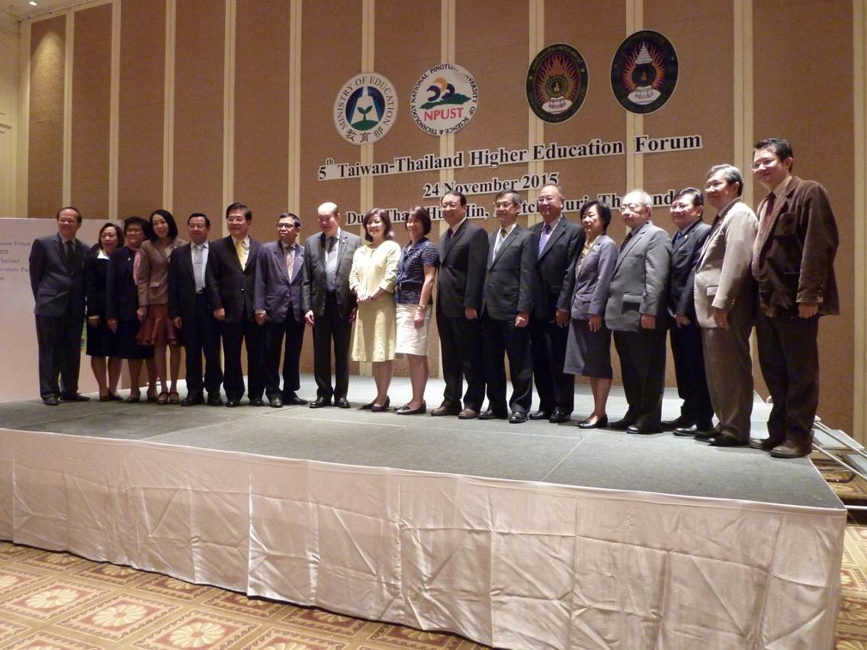 | 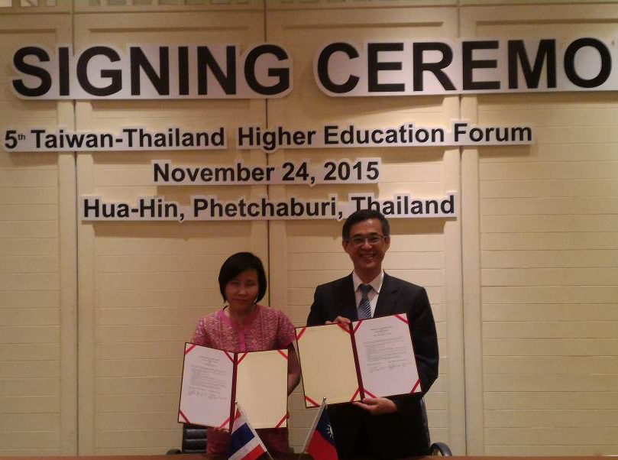
姚立德校長與林思伶政務次長、國際及兩岸教育司楊司長敏玲及泰方校長會後合影 | 與Dhonburi Rajabhat University簽約儀式，左Asst. Prof. Dr.Yuwalak Vejwitayaklung President
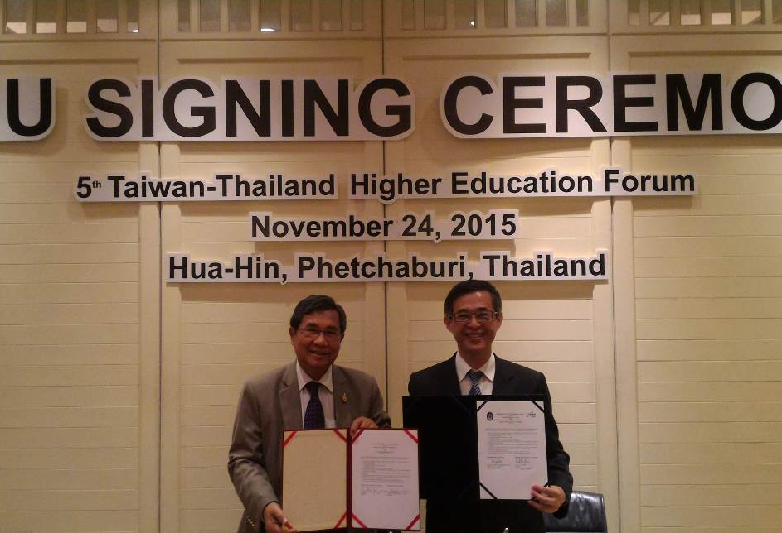 | 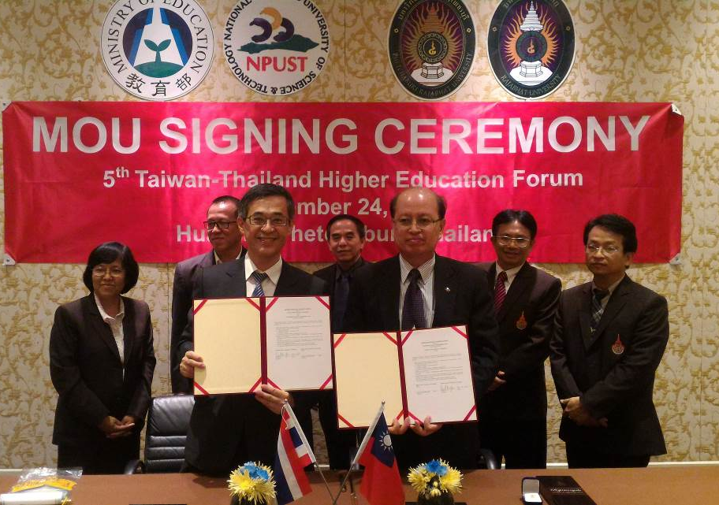
與Suratthani Rajabhat University 簽約儀式，左 Dr. Prayote Kupgarnjanagool President | 與RMUTL簽約儀式，右Dr.Yoopayao Daroon
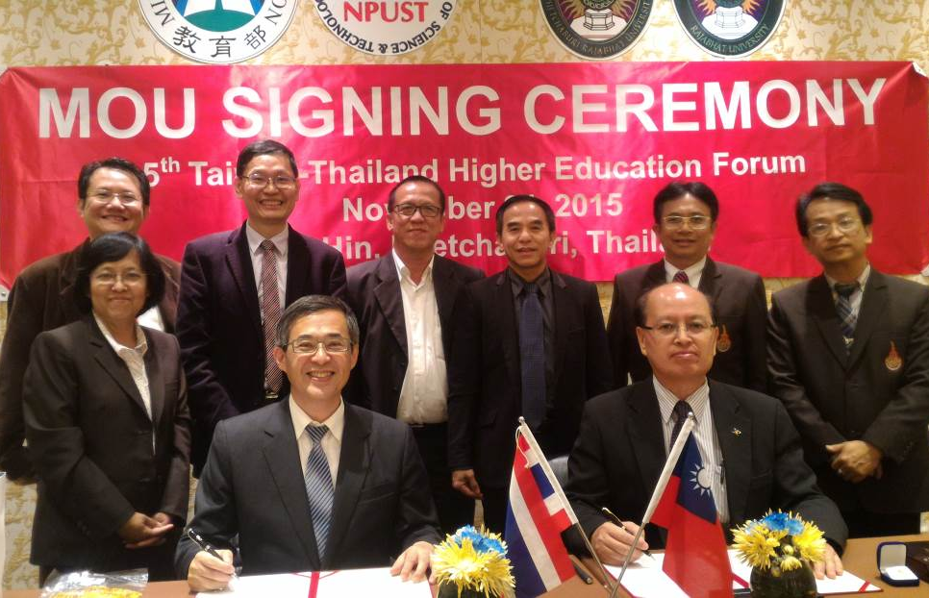 | 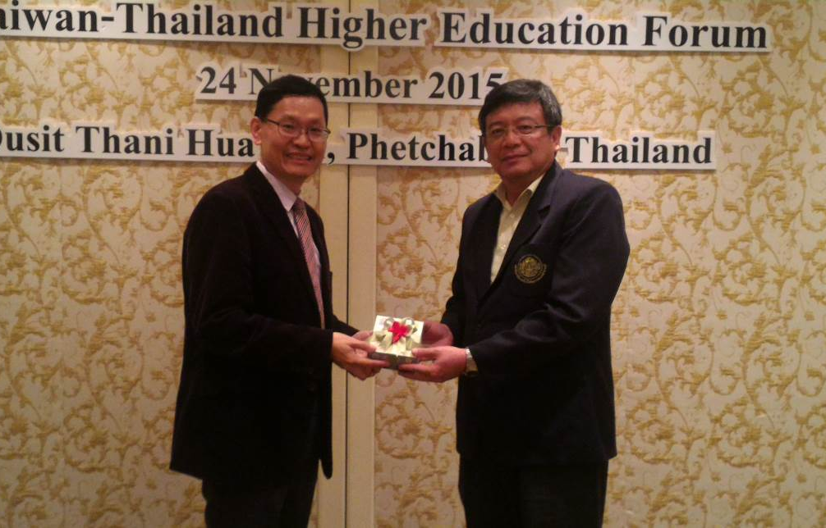
右Dr. Yoopayao daroon (RMUTL)  Rajamangala University Of Technology Lanna | 陳國際長參加泰創新創業育成計畫（UBI Project）會議
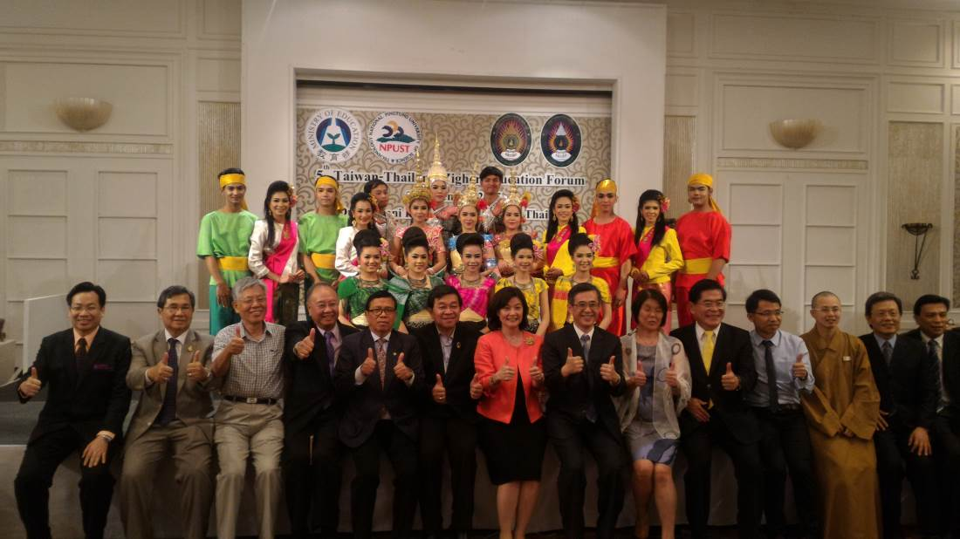 | 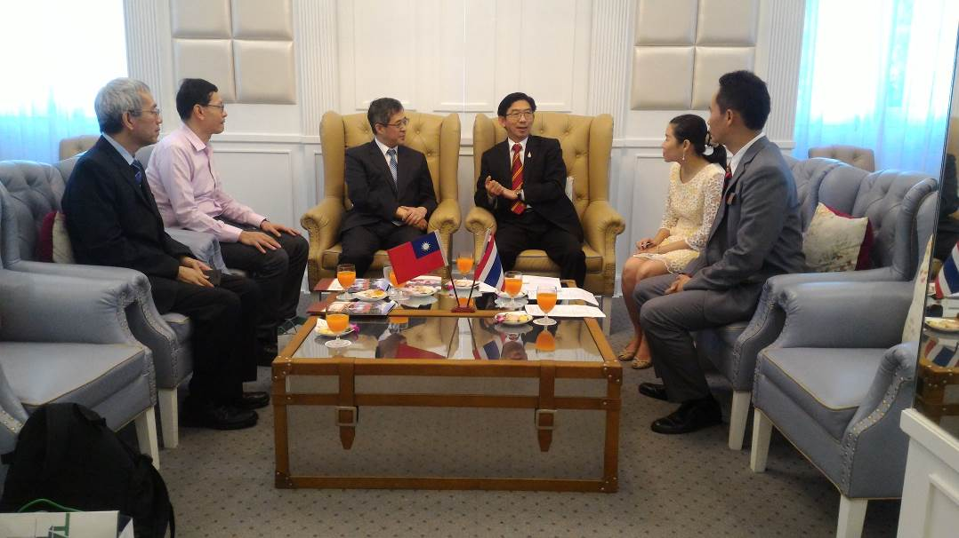
第5屆臺泰 屆臺泰高等教育論壇晚會 | 參訪合作協議學校法政大學
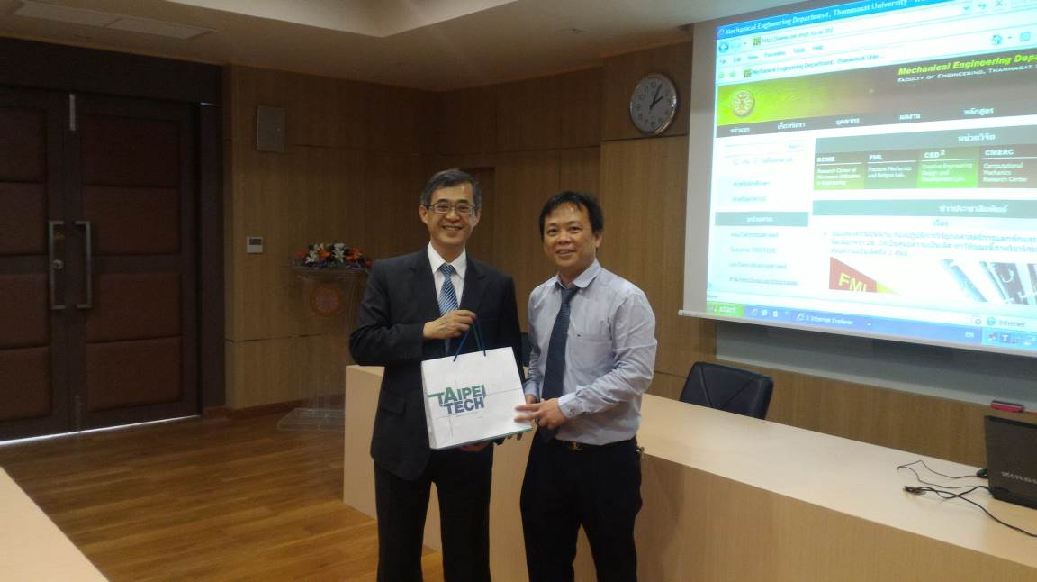 | 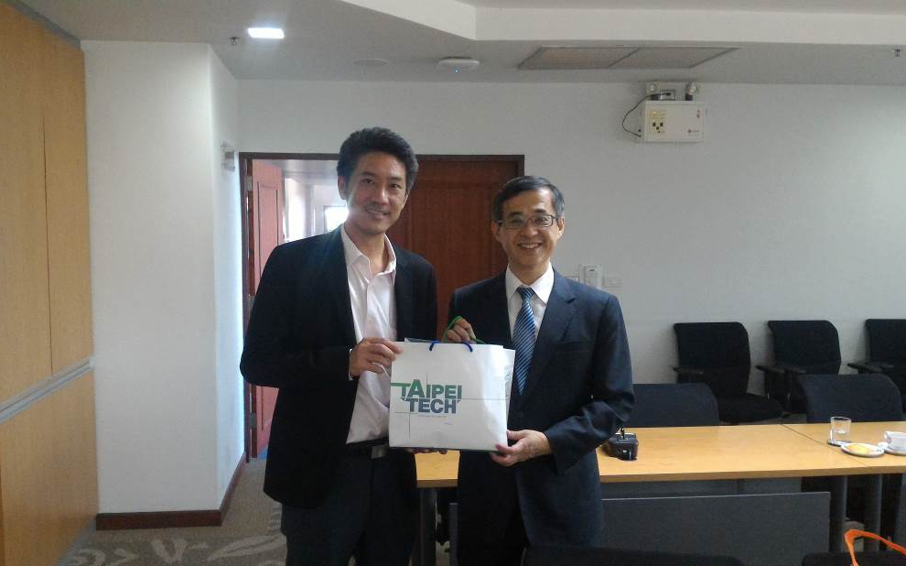
法政大學Associate Dean for College of Engineering, Asst. Prof. Dr. Monchai Pruekwilailert | 法政大學Associate Professor Chalermwat Tantasavasdi, Dean of Faculty of Architecture and Planning,
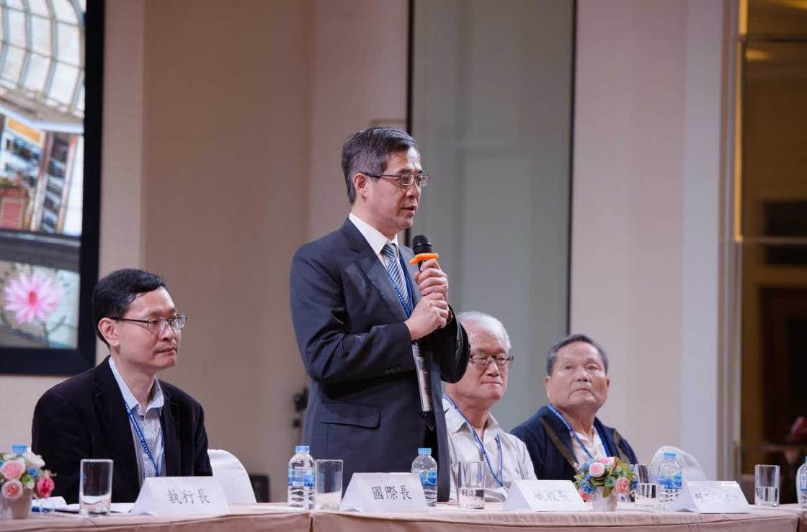 | 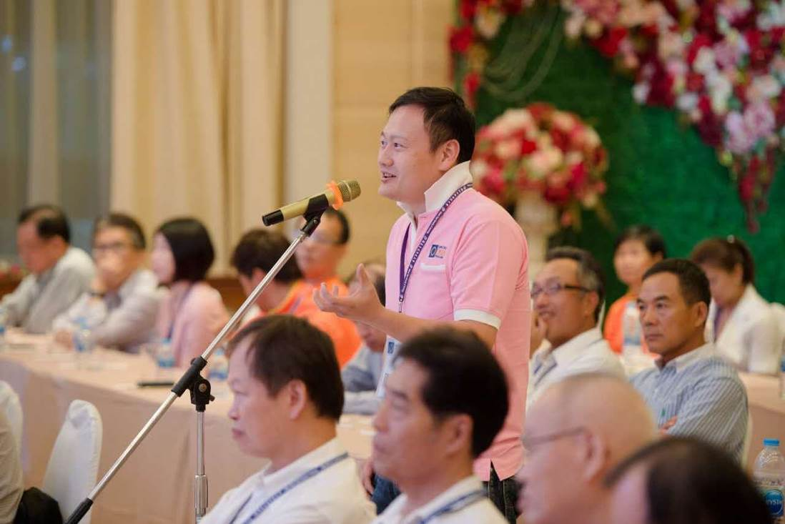
與泰國地區校友懇談會，姚校長致詞 | 懇談會中校友發言
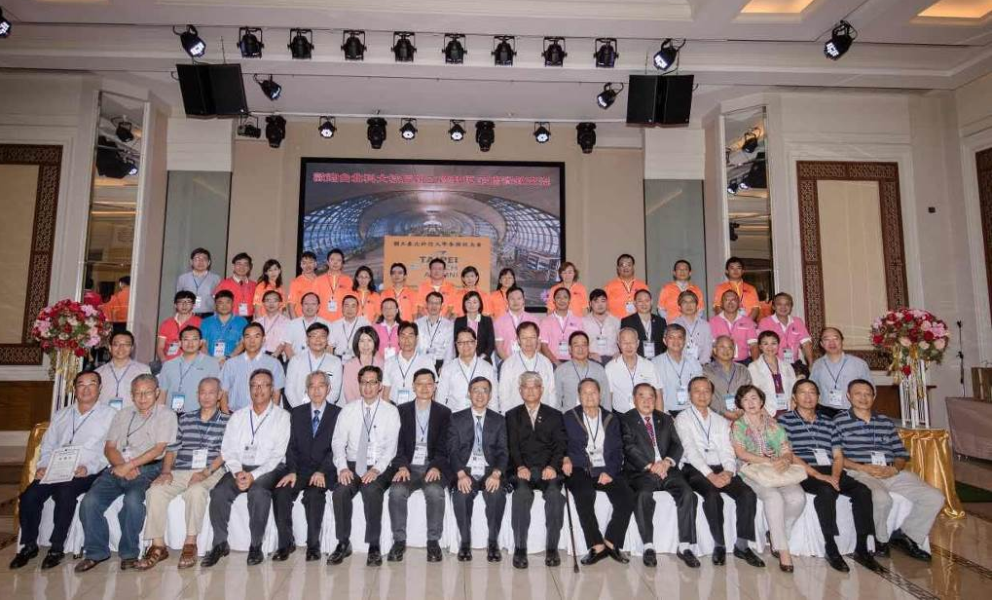 | 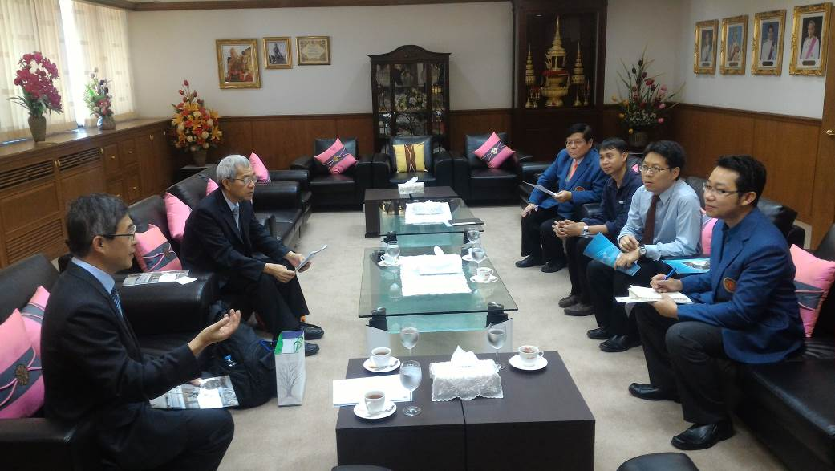
與泰國地區校友合影 | 參訪合作協議學校KMITL
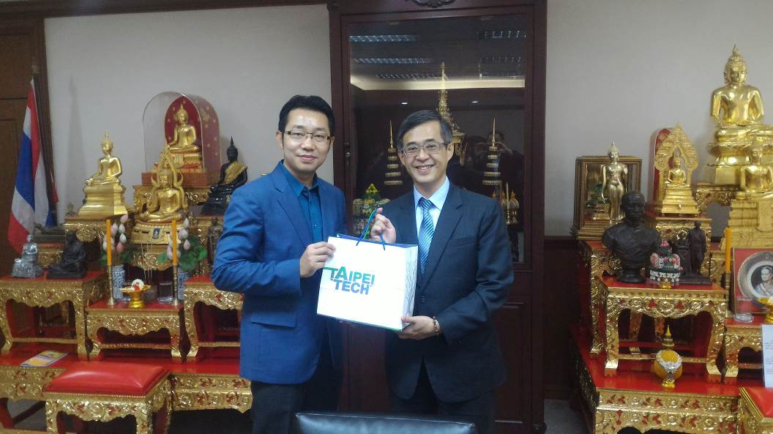 | 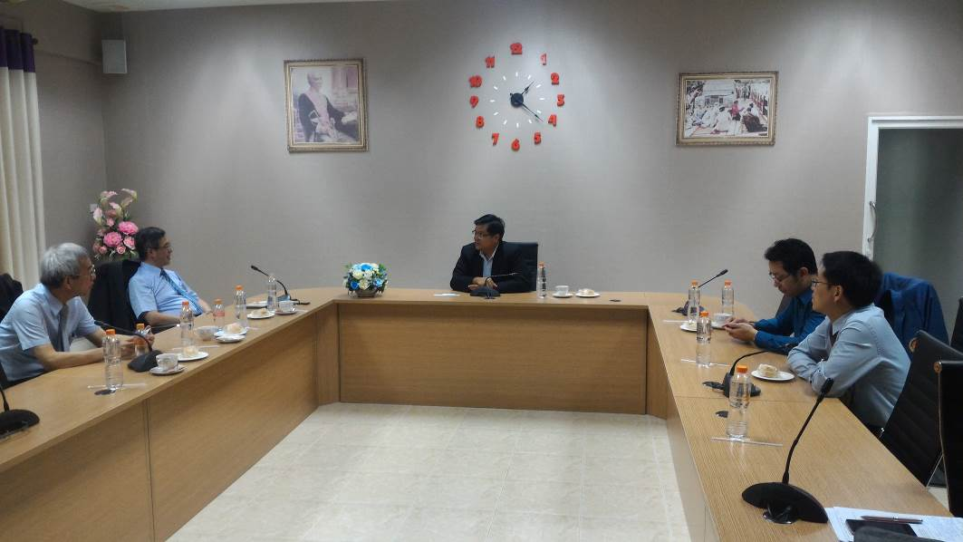
姚校長致贈禮物給 KMITL國際副校長Dr. Chaiyan Jettanasen | 與Dr. Siridech Boonsang (Dean, College of Data Storage Innovation, KMITL座談)

